４ 「エーデルエコーライン」と早池峰ダム橋梁
早池峰湖を囲む道路は「エーデルエコーライン」と名付けられ、その道路にある橋にも様々なデザインが施されています。橋梁に秘められた宮沢賢治の世界と美しい自然を見ることができます。
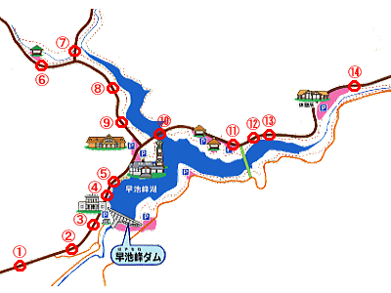
早池峰ダム橋梁
①新白岩橋（しんしらいわ）  親柱：鹿  高欄：ハヤチネウスユキソウ |  | ⑧狐沢橋（きつねさわ）  親柱：狐  高欄：ナンブソモソモ
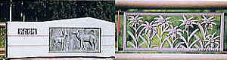 |  | 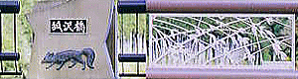
②金仏橋（かなぶつ）  親柱：おこじょ  高欄：ナンブイヌナズナ |  | ⑨覚久廻橋（がくまり）  親柱：ヤマセミ  高欄：ヤマメ
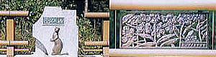 |  | 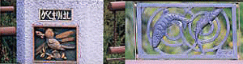
③権渕橋（ごんぶち）  親柱：兎（鳴）  高欄：カトウハコベ |  | ⑩落合大橋（おちあい）  親柱：竜  高欄：擬宝珠
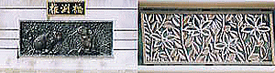 |  | 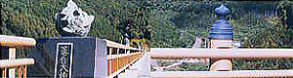
④大金仏橋（だいかなぶつ）  親柱：熊（月の輪）  高欄：イワウメ |  | ⑪高森橋（たかもり）  親柱：梟  高欄：エゾノツガザクラ
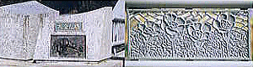 |  | 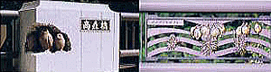
⑤屏風岩橋（びょうぶいわ）  親柱：栗鼠  高欄：ナンブトラノオ |  | ⑫下蟹沢橋（しもかにさわ）  親柱：蟹  高欄：チシマフウロ
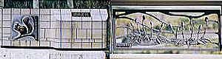 |  | 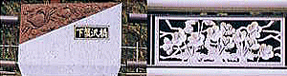
⑥尚武沢橋（しょうぶさわ）  親柱：兜  高欄：サンカヨウ |  | ⑬けがづなす橋  親柱：山鳥  高欄：オオバグサ
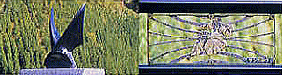 |  | 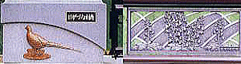
⑦猫底橋（ねこそこ）  親柱：山猫  高欄：ドングリ |  | 14狼久保橋（おいのくぼ）  親柱：狼  高欄：ナンブトウウチソウ
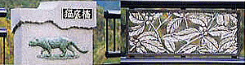 |  | 